Введение

Сегодня наука уделяет все большее внимание вопросам организации и управления, это обусловлено целым рядом причин. Быстрое развитие и осложнение техники, широкое внедрение автоматизации в сферу управления - все это приводит к необходимости научного анализа сложных процессов с точки зрения их структуры и организации.
Часто возникает необходимость проверки полученных теоретических результатов для чего лучшим средством есть модель. С ее помощью можно определить например какое количество и которое транспортные средства отправить по тому или другому маршруту, как изменить частоту прохождения машин в зависимости от времени поры, где разместить остановки и т.д. Не маловажный тот факт, что не всегда можно исследовать систему на практике, в связи с ее громоздкостью или дороговизной. В этом случае также целесообразно применять модель.
В данной работе предлагается к рассмотрению модель системы массового обслуживания с отказами. Эта система получила широкое распространение в телефонных сетях.
Задача массового обслуживания условно делится на задачу анализа и задачу синтеза, то есть оптимизации систем массового обслуживания.
Задача анализа определяет оценку эффективности функционирования системы массового обслуживания при неизменных, заведомо заданных исходных характеристиках системы, то есть структуре системы, дисциплины обслуживания, потоках требований и законах распределения времени их обслуживания.
Задача синтеза направленная на поиск оптимальных параметров систем массовых обслуживаний.
Систему массового обслуживания в нашем случае можно представить как совокупность последовательно связанных между собою входных потоков требований на обслуживание (1), каналов обслуживания (2) и исходных потоков требований (3).

Постановка задачи.
Постановка задачи: пусть известны интенсивность появления заявок потока требований λ и интенсивность обслуживания этих требований μ. Известно число каналов N.
Требуется определить:
а) вероятность того, что в системе имеется n требований P_{n}(t);
б) вероятность простоя канала обслуживания P₀(t);
д) среднее число занятых каналов обслуживания N.
Состояние системы будем нумеровать по числу заявок, связанных с системой:
P – все каналы свободны,
P₁ – занят один канал, остальные свободны,
P_{k} – заняты k каналов, остальные свободны,
P_{N} – заняты все N каналов.

Сведения о задаче и методе ее решения.

Постановка задачи такова:
Имеется n каналов обслуживания, интенсивность поступления заявок λ и интенсивность обслуживания μ . Необходимо теоретически и практически рассчитать вероятности состояний, вероятность отказа, среднее время пребывания в системе.
Теоретический расчет подразумевает собой вычисление выше приведенных величин согласно формул для случая, когда распределение времени поступления заявок подчиняется Пуассоновскому закону распределения. Необходимые формулы и их вывод будут рассмотрены ниже в этом разделе.
В практической части необходимо построить модель системы, при условии, что время поступления заявок подчиняется Пуассоновскому закону распределения, и рассчитать выше описанные величины. Следует отметить, что теоретический расчет параметров системы для случая, когда потоки событий переводящие систему из состояния в состояние распределены по закону отличному от Пуассоновского, довольно сложен, аналитические формулы для характеристик СМО удается получить только для самых простых случаев. Таким образом поиск необходимых величин с помощью моделирования является самым оптимальным решением.

Перечень сокращений и основных терминов.
n – число каналов обслуживания;
λ – интенсивность поступления заявок ;
μ – интенсивность обслуживания;
α – достоверность;
Pi – вероятность i-ого состояний;
N – среднее число заявок, связанных с системой;
t_{ср} – среднее время пребывания заявки в системе;
ε – точность;
СМО – система массового обслуживания;

Краткие теоретические сведения:

Система M/M/n/0
Система M/M/n/0 представляет собой n- линейную СМО с r местами ожидания (r=0), в которую поступает пуассоновский поток интенсивности , а времена обслуживания заявок независимы и при этом время обслуживания каждой заявки на любом приборе распределено по экспоненциальному закону с параметром . В случае, когда , заявка, поступившая в переполненную систему (т.е. когда заняты все приборы и все места ожидания), теряется и вновь в нее не возвращаются. Система M/M/n/r также относится к экспоненциальным СМО.

Уравнения, описывающие распределение заявок в системе
Рассматривая 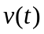-число заявок в системе в момент t, нетрудно показать, что процесс 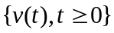 является однородным Марковским процессом с множеством состояний 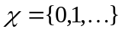. Ниже мы покажем, что процесспредставляет собой ПРГ.
Выпишем систему дифференциальных уравнений Колмогорова. Для этого как обычно рассмотрим моменты t и 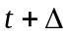. Предполагая, что в момент t процесс v(t) пребывает в состоянии i, определим, куда он может попасть в момент , и найдем вероятности 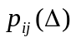его переходов за время . Здесь возможны три случая.
А. i<n. В этом случае все находящиеся в системе заявки обслуживаются на приборах (если i=0- заявок в системе вообще нет). Вероятность того, что за время процесс не выйдет из состояния i равна произведению вероятности 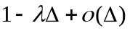не поступления заявки за время на вероятность 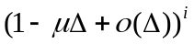 того, что за это время не обслужится ни одна из i заявок, т.е. равна 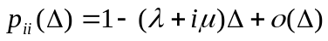. Вероятность перехода за время в состояние i+1 равна 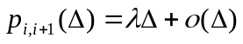 - вероятности поступления заявки в систему. Наконец поскольку каждый прибор закончит за время обслуживание находящейся в нем заявки с вероятностью 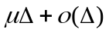, а таких приборов i, то вероятность перехода в состояние i-1 равна 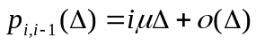. Остальные переходы имеют вероятность 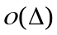.
Б. n≤i<n+r. Этот случай отличается от первого тем, что обслуживаются ровно n заявок, т.е. все приборы заняты. Значит, вероятность через время остаться в состоянии i равна 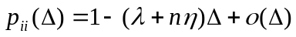, перейти в состояние i-1 за это же время - 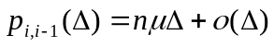.

Таким образом, основываясь на формулах (1.5.6) и (1.5.19), мы фактически доказали, что процесс 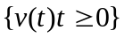 является ПРГ с интенсивностями 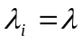 при 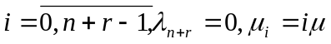 при 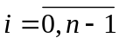 и 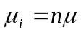 при 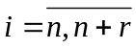.
Обозначая через 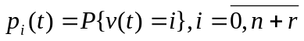, распределение числа заявок в системе в момент t, получаем следующие выражения для 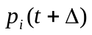 в случае, когда :
, ,
, .
Если же , то, что очевидно последнего выражения не будет, а в предпоследнем индекс i может принимать значения i=n,n+1,… .
Вычитая теперь 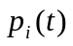 из обеих частей равенства, деля на и переходя к пределу
при 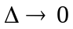, получаем систему дифференциальных уравнений: 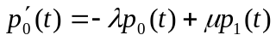, , , (1) 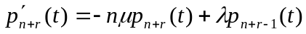.

Стационарное распределение очереди
В случае конечного r, например r=0, процесс является эргодическим. Также он будет эргодическим в случае при выполнении условия, о котором будет сказано ниже. Тогда из (1) при 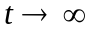 получаем, что стационарные вероятности состояний p_{i} удовлетворяют систему уравнений:
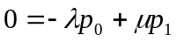, , (2) , 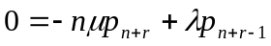.
Поясним теперь вывод системы уравнений (2), исходя из принципа глобального баланса. Так, например, согласно диаграмме переходов (рис.1) для фиксированного состояния i, 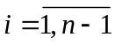, имеем, что суммарные потоки вероятностей входящий в состояние i и выходящий из него равны, соответственно, 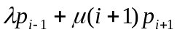 и 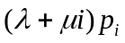.

λ λ λ λ λ λ
0
1
2
i-1
i
μ 2μ 3μ (i-1)μ (i+1)μ

λ λ λ λ λ λ λ
i+1
n-1
n
n+1
n+r

(i+1)μ (i+2)μ (n-1)μ nμ nμ nμ nμ

Рис. 2

Исходя теперь из принципа локального баланса, что баланс потоков вероятностей между состояниями i и i+1 отражается равенствами : 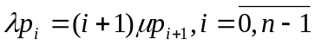, 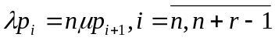, (3) являющимися уравнениями локального баланса для данной СМО. Проверка справедливости равенств (3) производится непосредственным суммированием системы уравнений (2) по i при i=0,1,…,n+r-1.
Из соотношения (3), выражая рекуррентно вероятности  через 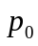, получаем: 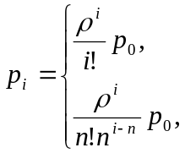
если i= 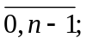
(4)
если i=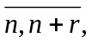
где 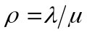, а определяется из условия нормировки 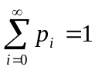, т.е. 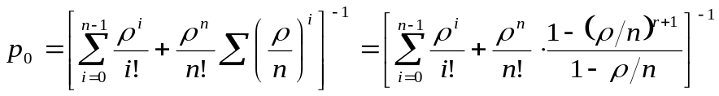. (5)
Ясно, что формулы можно получить из общих соотношений для стационарных вероятностей состояний ПРГ (§ 1.5) при указанных выше значениях 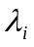 и 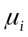.
Если , то стационарный режим существует при любом 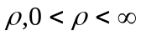.
Выпишем теперь выражения для некоторых характеристик очереди.
Стационарная вероятность 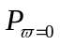 немедленного обслуживания заявки (обслуживания без ожидания) совпадает со стационарной вероятностью того, что в системе находится 0,1,…,n-1 заявок, т.е. .
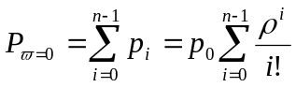

Рассмотрим интересующий нас частный случай, когда r=0. тогда в системе отсутствуют места для ожидания (система с потерями M/M/n/0) и такая система носит название системы Эрланга. Система Эрланга описывает процессы, происходящие в простейших телефонных сетях, и названа так в честь А. К. Эрланга, впервые её исследовавшего. Для системы M/M/n/0 стационарные вероятности определяются формулой Эрланга

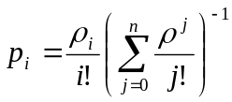, 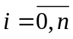.

Следовательно, стационарная вероятность потери заявки определяется формулой:

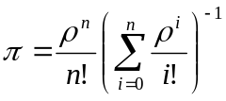,

которую также называют формулой Эрланга.
Наконец, когда , то мы имеем систему 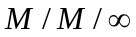, для которой при любом 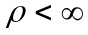 стационарные вероятности существуют и, как следует из формул Эрланга при , имеют вид

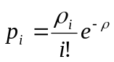, 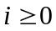.

Вернемся теперь к соотношениям (3). Суммируя эти равенства по i=0,1,…,n+r-1 , получаем 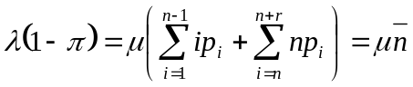,
где - среднее число занятых приборов. Выписанное соотношение выражает равенство интенсивностей принятого в систему и обслуживаемого ею потоков в стационарном режиме. Отсюда мы можем получить выражение для пропускной способности системы 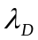, определяемой как среднее число заявок, обслуженных системой в единицу времени, и называемой иногда интенсивностью выхода: 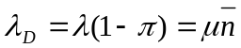.
Выражение для стационарного числа N заявок в системе нетрудно получить либо непосредственно из распределения вероятностей (4), либо воспользовавшись очевидным соотношением 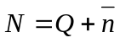.

Стационарное распределение времени пребывания заявки в системе
Стационарное распределение W(x) времени ожидания начала обслуживания принятой в систему M/M/n/r заявки вычисляется практически так же, как и для системы 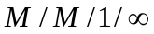. Заметим, что заявка, заставшая при поступлении i других заявок в системе, немедленно начинает обслуживаться, если i<n. При полностью загруженной системе заявки выходят из нее через экспоненциально распределенные с параметром 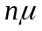 времена.
Путем несложных преобразований находим, учитывая независимость времени обслуживания от времени ожидания начала обслуживания, находим, что стационарное распределение V(x) времени пребывания в системе принятой к обслуживанию заявки имеет ПЛС

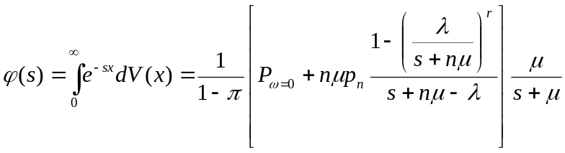.
Стационарные средние времена ожидания начала обслуживания и пребывания заявки в системе задаются формулами: 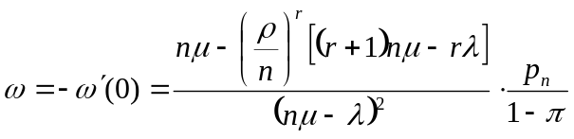, 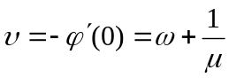.
Последнее выражение можно также получить из формул Литтла.

Нестационарные характеристики
Нестационарное распределение числа заявок в системе 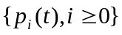 получается интегрированием системы (1) с учетом начального распределения .
Если , то система (1) представляет собой линейную однородную систему обыкновенных дифференциальных уравнений первого порядка с постоянными коэффициентами.

Выходящий поток
В системе 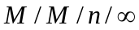, в установившемся режиме поток заявок, покидающих систему, является пуассоновским. То же самое можно сказать и о выходящем потоке из системы M/M/n/r, если понимать под ним суммарный поток как обслуженных, так и потерянных заявок. Доказательство этого с помощью метода обращения времени полностью совпадает с доказательством аналогичного факта для системы .

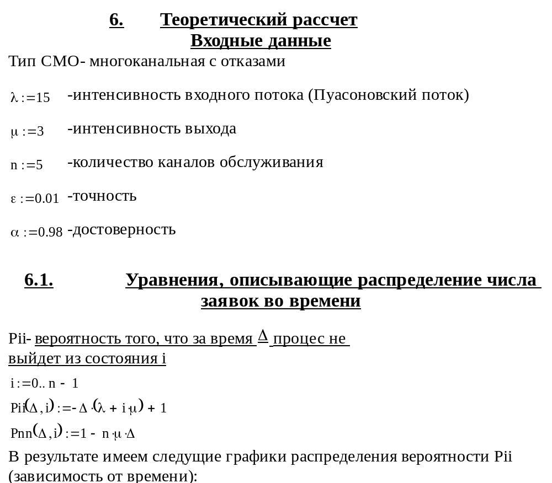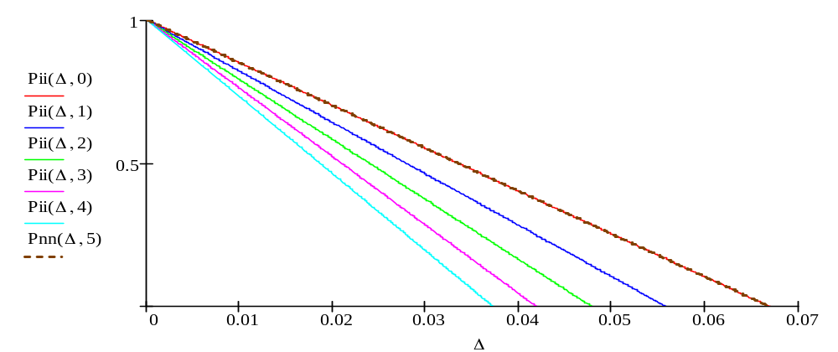 EMBED Mathcad 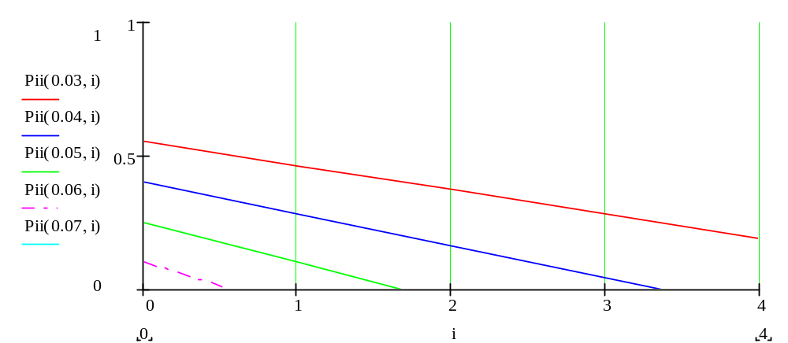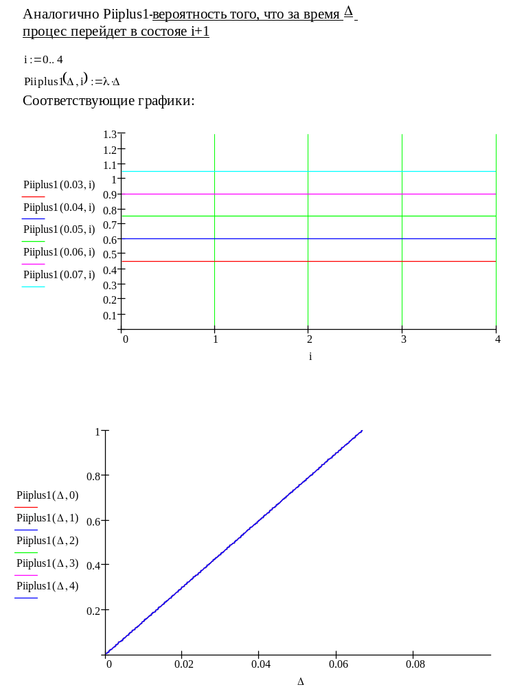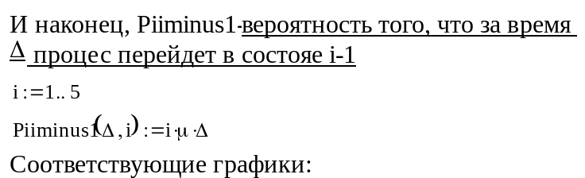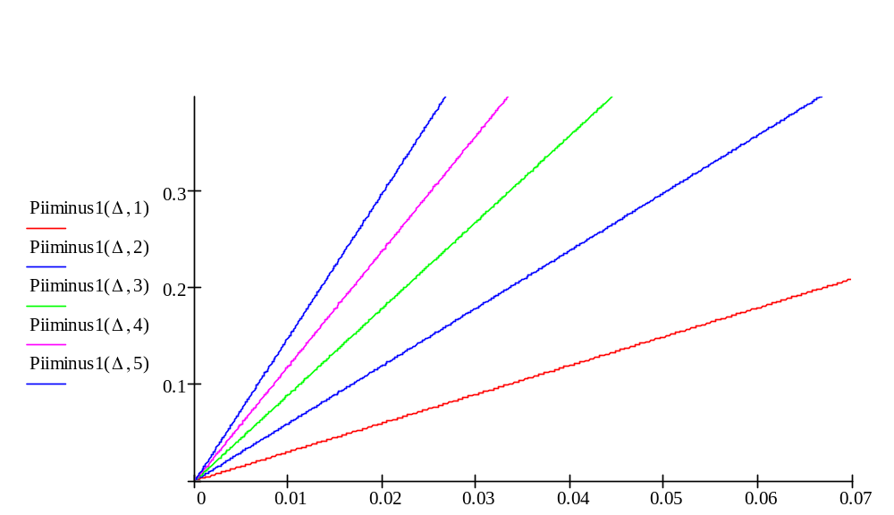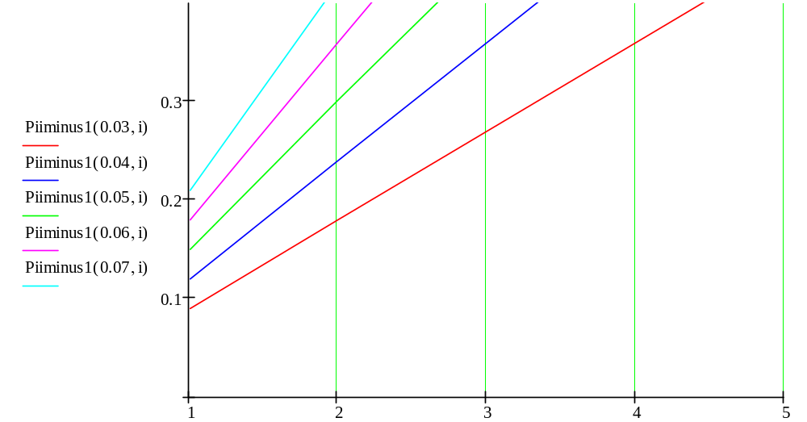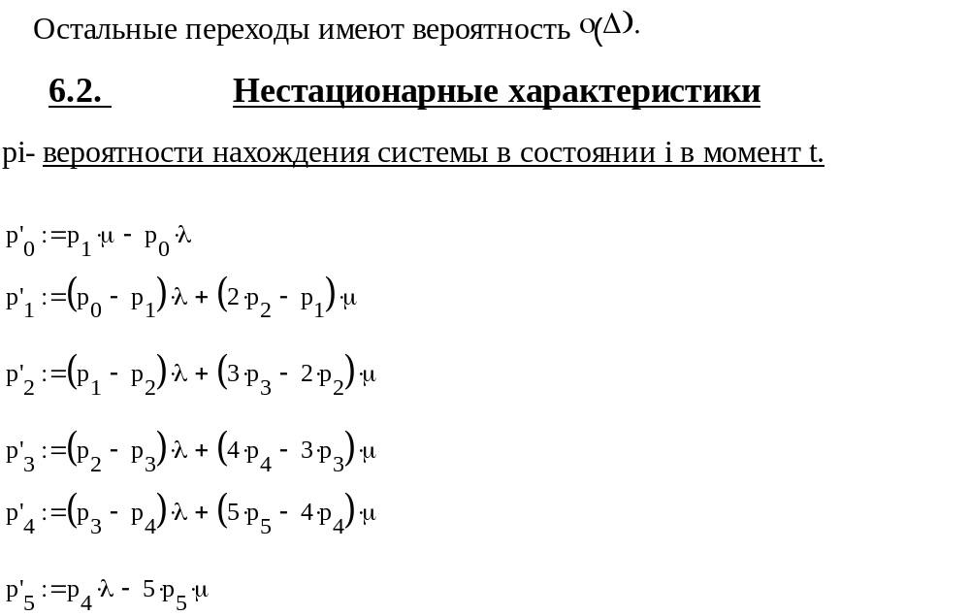

Зададим начальные условия для дифференциального уравнения:
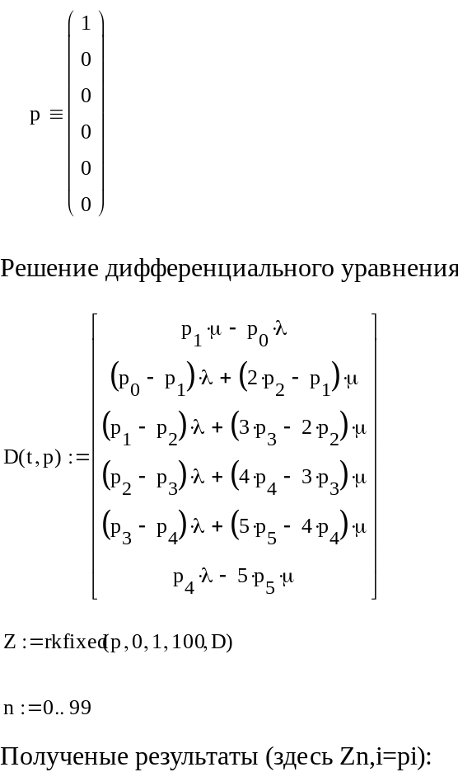
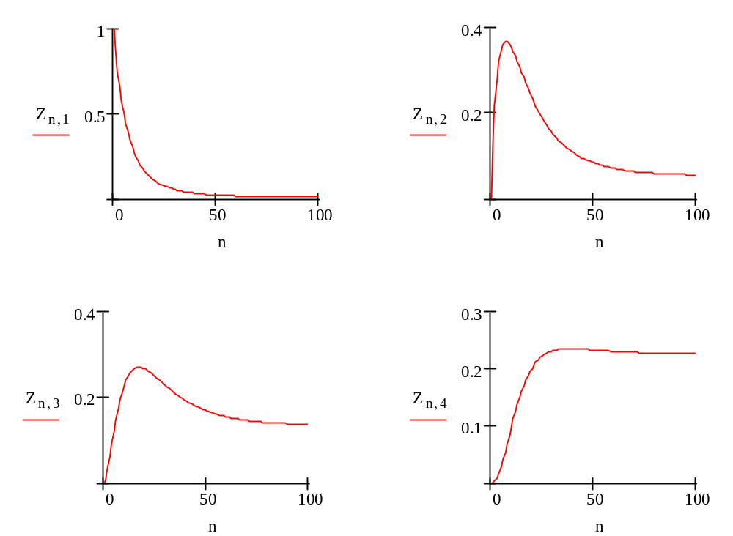
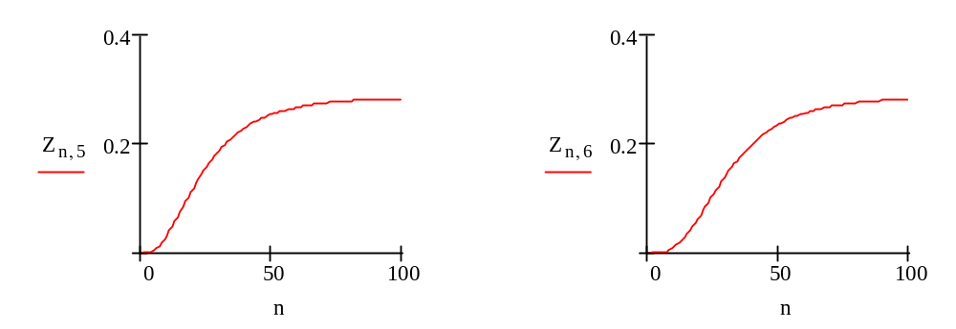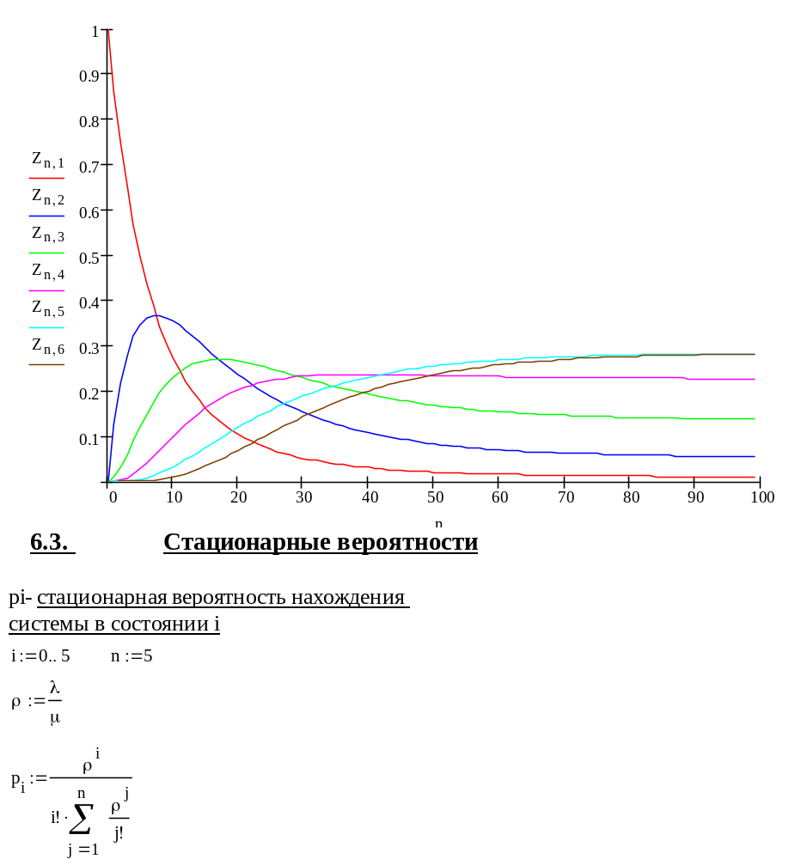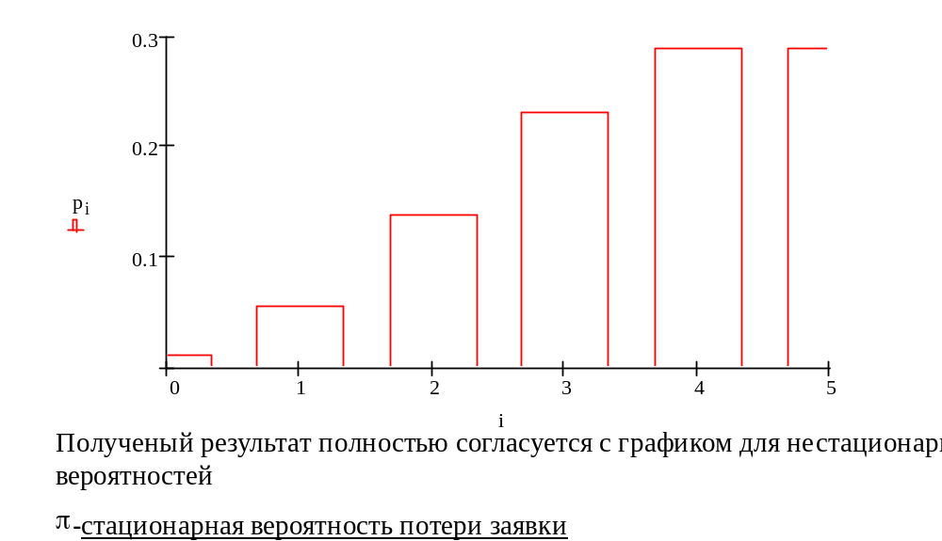
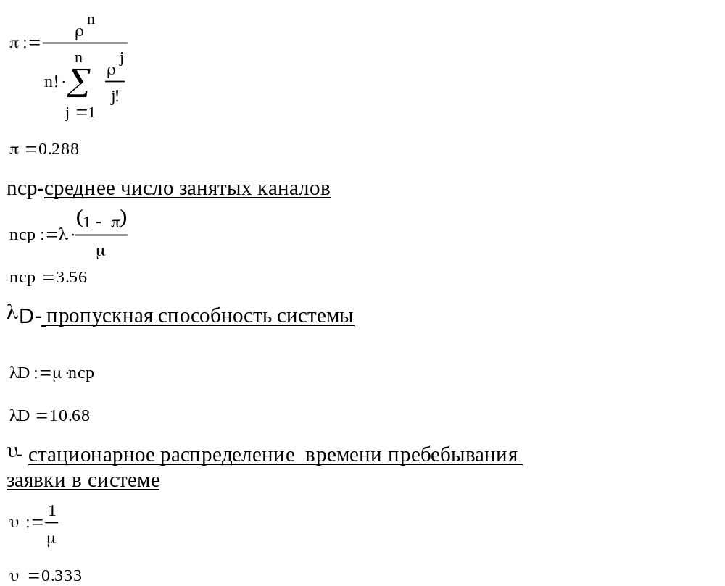

Описание машинной программы.
Программа написана в среде Borland C++3.1 с использованием технологии обьектно-ориентированого программирования.
Результирующая программа smo.exe является полностью законченным программным продуктом. Для ее нормальной работы необходимы следующие условия:
- IBM совместимый компьютер с процессором старше 386 серии;
- операционная система DOS 3.0 и выше;
- монитор класса VGA.

Инструкция пользователя
Для начала работы с программой запустите файл smo.exe. Все входные данные уже известны программе и никаких дополнительных усилий для запуска программы, как ввод параметров СМО, не требуется. Следует учесть, что программа не производит расчета вероятностных характеристик системы. Для этого требуется провести соответствующие расчеты на основе статистических данных выводимых программой.

Апробирование машинной программы.
Как уже было сказано при запуске программы, в ней автоматически производится расчет теоретических параметров системы по данным заданным по умолчанию, а именно:
- интенсивность поступления заявок λ = 15;
- интенсивность обслуживания заявок μ = 3;
- число каналов n = 5;
После проведения теоретических и практических расчетов получим следующие результаты:
Название параметра | Теоретический результат | Практический результат
Вероятность отказа | 0.288 | 0.30
Вероятность Р4 | 0,288 | 0,31
Вероятность Р3 | 0,23 | 0,25
Вероятность Р2 | 0,138 | 0,14
Вероятность Р1 | 0,055 | 0,6
Вероятность Р0 | 0,011 | 0,01
Пропускная способность | 10.68 | 10.9
среднее число занятых каналов | 3.56 | 3.67
Среднее время пребывания заявки в системе | 0.33 | 0.33

Как видно результаты отличаются. Это связано с случайным характером моделируемых величин.

8. Заключение.
Таким образом поставленная задача о создании программы, позволяющей смоделировать многоканальную систему массового обслуживания с отказами решена.
Программа может подлежать дальнейшей доработке, например можно задать еще несколько различных законов распределения для интенсивностей λ и μ, или приспособить программу к выводу вероятностных характеристик работы системы.
Приложение 1

Листинг программы
#include<stdio.h>
#include<math.h>
#include<dos.h>
#include<string.h>
#include<time.h>
#include<iostream.h>
#include<stdlib.h>
#include<conio.h>
//----------------------------------------------------------
class TimeClass
{
struct time sTime;
public:
TimeClass& SetTime (double=0);
TimeClass& SetCurrentTime();
TimeClass& operator+=(TimeClass);
TimeClass operator+(TimeClass);
char IsMore(TimeClass);
int get_hour()const {return sTime.ti_hour;};
int get_min ()const {return sTime.ti_min ;};
int get_sec ()const {return sTime.ti_sec ;};
int get_hund()const {return sTime.ti_hund;};
};
//----------------------------------------------------------
TimeClass&TimeClass::SetTime(double t)
{
/* sTime.ti_hour=0;
sTime.ti_min =0;
sTime.ti_sec =0;
sTime.ti_hund=0;
if(t>=3600)
{
sTime.ti_hour = t/3600;
t-=3600*sTime.ti_hour;
}
if(t>=60)
{
sTime.ti_min = t/60;
t-=60*sTime.ti_min;
}
if(t>=1)
{
sTime.ti_sec = t;
t-=sTime.ti_sec;
}
sTime.ti_hund =t*100;
return *this;
*/
sTime.ti_hour=0;
sTime.ti_min =0;
sTime.ti_sec =0;
sTime.ti_hund=0;
if(t>=36)
{
sTime.ti_hour = t/36;
t-=36*sTime.ti_hour;
}
if(t>=0.60)
{
sTime.ti_min = t/0.60;
t-=0.6*sTime.ti_min;
}
if(t>=0.01)
{
sTime.ti_sec = t/0.01;
t-=0.01*sTime.ti_sec;
}
sTime.ti_hund =t*10000;
return *this;
};
//----------------------------------------------------------
char TimeClass::IsMore(TimeClass t)
{
if(sTime.ti_hour==t.sTime.ti_hour)
{
if(sTime.ti_min==t.sTime.ti_min)
{
if(sTime.ti_sec==t.sTime.ti_sec)
{
if(sTime.ti_hund==t.sTime.ti_hund)
return 1;
else
return (sTime.ti_hund>=t.sTime.ti_hund);
}
else
return (sTime.ti_sec>=t.sTime.ti_sec);
}
else
return (sTime.ti_min>=t.sTime.ti_min);
}
else
return (sTime.ti_hour>=t.sTime.ti_hour);
};
//----------------------------------------------------------
TimeClass& TimeClass::operator+=(TimeClass t2)
{
char over=0;
if((sTime.ti_hund+=t2.get_hund())>=100)
{
sTime.ti_hund-=100;
over = 1;
}
if((sTime.ti_sec+=t2.get_sec()+over)>=60)
{
sTime.ti_sec-=60;
over = 1;
}
else
over = 0;
if((sTime.ti_min+=t2.get_min()+over)>=60)
{
sTime.ti_min-=60;
over = 1;
}
else
over = 0;
if((sTime.ti_hour+=t2.get_hour()+over)>=60)
sTime.ti_hour-=60;
return *this;
};
//----------------------------------------------------------
ostream& operator<<(ostream& s,TimeClass t)
{
return s <<((t.get_hour()<10)?("0"):(""))<<t.get_hour()
<<"h "<<((t.get_min()<10)?("0"):(""))<<t.get_min()
<<"m "<<((t.get_sec()<10)?("0"):(""))<<t.get_sec()
<<"."<<((t.get_hund()<10)?("0"):(""))<<t.get_hund()<<"s";
};
//----------------------------------------------------------
TimeClass TimeClass::operator+(TimeClass t2)
{
TimeClass t=*this;
char over=0;
if((t.sTime.ti_hund+=t2.get_hund())>100)
{
t.sTime.ti_hund-=100;
over = 1;
}
if((t.sTime.ti_sec+=t2.get_sec()+over)>60)
{
t.sTime.ti_sec-=60;
over = 1;
}
else
over = 0;
if((t.sTime.ti_min+=t2.get_min()+over)>60)
{
t.sTime.ti_min-=60;
over = 1;
}
else
over = 0;
if((t.sTime.ti_hour+=t2.get_hour()+over)>60)
sTime.ti_hour-=60;
return t;
};
//----------------------------------------------------------
TimeClass& TimeClass::SetCurrentTime()
{
gettime(&sTime);
return *this;
};
//----------------------------------------------------------
//*************ChanalClass****************
//----------------------------------------------------------
struct OutPutKanalStrukt
{
int Changed;
int Query;
TimeClass End;
};
//----------------------------------------------------------
class ChanalClass
{
public://private:
void OutPutKanal(int);
double dMiu;
TimeClass EndTime;
TimeClass ProcesTime;
TimeClass CurrentTime;
OutPutKanalStrukt Out;
public:
void Init();
int GetStatus();
void Process();
int SetStatus(int);
};
void ChanalClass::Init()
{
Out.Query = 0;
dMiu=3;
CurrentTime.SetCurrentTime();
ProcesTime.SetTime(1./dMiu);

};

//----------------------------------------------------------
int ChanalClass::GetStatus()
{
if(Out.Query==0)
return 0;
else
return 1;
};
//----------------------------------------------------------
void ChanalClass::Process()// status was changed ?
{
Out.Changed = 0;
CurrentTime.SetCurrentTime();
if(GetStatus()&&(CurrentTime.IsMore(EndTime)))
SetStatus(0);
};
//----------------------------------------------------------
int ChanalClass::SetStatus(int n)
{
Out.Changed = 0;
int st=!GetStatus();
if(st)
{
EndTime.SetCurrentTime();
EndTime += ProcesTime;
Out.Changed = 1;
Out.Query = n;
}
if(!n)
{
Out.Changed = 1;
Out.Query = n;
};
return st;
};
//----------------------------------------------------------
void ChanalClass::OutPutKanal(int i)
{
if(Out.Changed)
{
gotoxy(45,8+i*2);
cout<<CurrentTime;
gotoxy(37,8+i*2);
if(!Out.Query)
{
cout<<"Free";
gotoxy(62,8+i*2);
cout<<" ";
}
else
{
cout<<Out.Query<<" ";
gotoxy(62,8+i*2);
cout<<EndTime;
};
};
};
//----------------------------------------------------------
//***************************************
//----------------------------------------------------------
struct OutPutSmoStruct
{
int ChangedSmo;
int Loses;
int Status;
TimeClass Delta;

};
class SmoClass
{
public:
int Puasson[10000];
double Lamda;
ChanalClass kanal[5];
int QueryNum;
void ProcessChanals();
int LoadQuery();
int GetStatus();
void OutPutSmo();
void OutPutConst();
TimeClass TimeNextQuery;
TimeClass CurrentTime;
TimeClass GetNextTime();
OutPutSmoStruct SmoPr;
public:
SmoClass();
void Run();
};
//----------------------------------------------------------
long double factorial(int f)
{
long double sum=1;
for(int i=1;i<=f;i++)
sum*=i;
return sum;
};
//----------------------------------------------------------
long float MyPow(float a,int b)
{
long float s=a;
for(int i=1;i<b;i++)
s*=a;
return s;
};
//----------------------------------------------------------
SmoClass::SmoClass()
{
Lamda=0.015;
SmoPr.Loses=0;
randomize();
textcolor(10);
clrscr();
cout<<"\n\n\n\n\n\n\n\n\n\n";
cout<<" \t\t\t---------------------------¬";
cout<<"\n\t\t\t¦ WAIT! ¦";
cout<<"\n\t\t\tL---------------------------";
QueryNum=0;
float Puason_rasp[200];
for(int j=0;j<200;j++)
Puason_rasp[j] = exp(-1./Lamda)*MyPow(1./Lamda,j)/factorial(j);
long float PuassonPlotnost[170];
PuassonPlotnost[0] = 0;
for(int i=0;i<170;i++)
PuassonPlotnost[i+1] = PuassonPlotnost[i]+Puason_rasp[i];
for(i=0;i<10000;i++)
Puasson[i]=0;
for(i=0;i<170;i++)
Puasson[PuassonPlotnost[i]*10000]++;
for(i=1;i<10000;i++)
Puasson[i]+=Puasson[i-1];
CurrentTime.SetCurrentTime();
TimeNextQuery.SetCurrentTime();
OutPutConst();
for(i=0;i<5;i++)
{
kanal[i].Init();
kanal[i].OutPutKanal(i);
}
};
//----------------------------------------------------------
TimeClass SmoClass::GetNextTime()
{
int t = random(10000);
double y = Puasson[t]/(15*66.666);

TimeClass q;
q.SetTime(y);
SmoPr.Delta=q;
q+=TimeNextQuery;
return q;
};

//----------------------------------------------------------
void SmoClass::Run()
{
do
ProcessChanals();
while (!kbhit());
};
//----------------------------------------------------------
void SmoClass::ProcessChanals()
{
for(int i=0;i<5;i++)
{
kanal[i].Process();
kanal[i].OutPutKanal(i);
};
SmoPr.Status=GetStatus();
OutPutSmo();
CurrentTime.SetCurrentTime();
if(CurrentTime.IsMore(TimeNextQuery))
{
i = LoadQuery();
kanal[i].OutPutKanal(i);

}
SmoPr.Status=GetStatus();
OutPutSmo();
};
//----------------------------------------------------------
int SmoClass::LoadQuery()
{
TimeNextQuery=GetNextTime();
QueryNum++;
CurrentTime.SetCurrentTime();
int i,b;
for(i=0;i<5;i++)
{
b=kanal[i].SetStatus(QueryNum);
if(b) break;
}
if(!b)
SmoPr.Loses++;
SmoPr.ChangedSmo=1;
return (b)?i:0;
};
//----------------------------------------------------------
int SmoClass::GetStatus()
{
char j=0;
for(int i=0;i<5;i++)
j+=kanal[i].GetStatus();
if(SmoPr.Status!=j)
SmoPr.ChangedSmo=2;
return j;
};
//----------------------------------------------------------
void SmoClass::OutPutConst()
{
clrscr();
cout<<"\n\n\n\n";
cout<< " ----------------------T----------------T----------------T----------------¬";
cout<< "\n ¦ Time ¦ All ¦ Time In ¦ Time Out ¦";
cout<< "\n +---------------------+----------------+----------------+----------------+";
cout<< "\n ¦ canal 1 ¦ Query ¦ ¦ ¦";
cout<< "\n +---------------------+----------------+----------------+----------------+";
cout<< "\n ¦ canal 2 ¦ Query ¦ ¦ ¦";
cout<< "\n +---------------------+----------------+----------------+----------------+";
cout<< "\n ¦ canal 3 ¦ Query ¦ ¦ ¦";
cout<< "\n +---------------------+----------------+----------------+----------------+";
cout<< "\n ¦ canal 4 ¦ Query ¦ ¦ ¦";
cout<< "\n +---------------------+----------------+----------------+----------------+";
cout<< "\n ¦ canal 5 ¦ Query ¦ ¦ ¦";
cout<< "\n L---------------------+----------------+----------------+-----------------";
cout<<"\n\n ----------------------T----------------T----------------T----------------¬";
cout<< "\n ¦ Next ¦ Loses ¦ Status ¦ ¦";
cout<< "\n L---------------------+----------------+----------------+-----------------";
cout<<endl;
};
//----------------------------------------------------------
void SmoClass::OutPutSmo()
{
gotoxy(11,6);
cout<<CurrentTime;
if(SmoPr.ChangedSmo>1)
{
gotoxy(37,6);
cout<<QueryNum;
gotoxy(41,20);
cout<<SmoPr.Loses;
gotoxy(11,20);
cout<<TimeNextQuery;
gotoxy(62,20);
cout<<SmoPr.Delta;
if(SmoPr.ChangedSmo==2)
{
gotoxy(58,20);
cout<<SmoPr.Status;
};
SmoPr.ChangedSmo = 0;
};
};
//----------------------------------------------------------
//***************************************
//----------------------------------------------------------
void main(void)
{
textcolor(10);
clrscr();
cout<<"\n\n\n\n\n\n\n\n\n\n";
cout<<" \t\t\t---------------------------¬";
cout<<"\n\t\t\t¦ курсовая работа ¦";
cout<<"\n\t\t\tL---------------------------";
getch();

SmoClass smo;
smo.Run();
}
Список литературы

